

IE

float :right换行

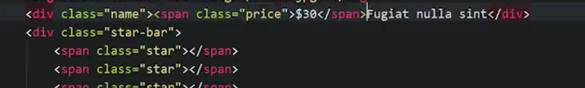

1. 价格换到前面
2. 绝对定位
3. 把描述用span包裹也float

【IE7 vertical align:middle失效】



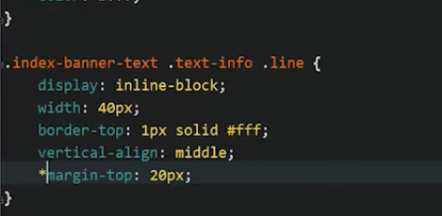

【用\*表示IE7识别】

